设计到用户id才能访问的内容都要携带token 在注册和登录成功时返回到客户端

Code 300 失效token

# 数据字典

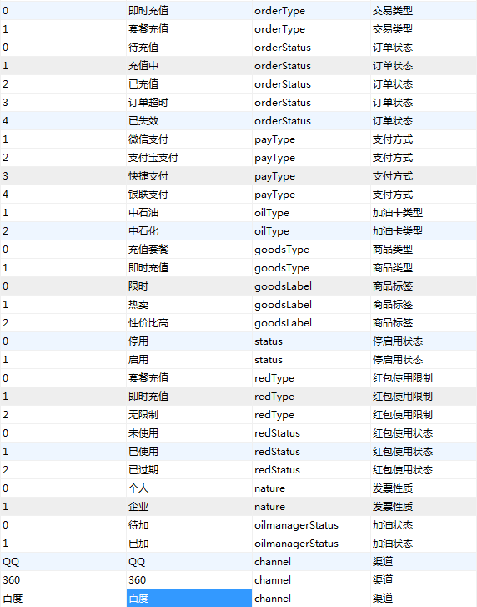

# 1登录注册

# 1.0验证手机号

<http://localhost:8081/f/app/checkPhone>

请求参数：

phone手机号

返回参数：

code 402 已注册

code 200 未注册

code 401 手机号格式错误

code 400 手机号为空

code 500 接口异常

msg错误消息

1.1短信验证码

<http://localhost:8081/f/app/checkCode>

请求参数：

phone手机号

userCode 用户输入验证码

type 类型 1注册 2找回密码

返回参数

code 200 验证码正确

code 202 验证码错误

code 203 验证码超过有效期

code 402 已注册

code 401 手机号格式错误

code 400 用户名为空

code 500 接口异常

msg错误消息

1.2注册

http://localhost:8081/f/app/register

请求参数：

phone手机号

password密码

inviterId 邀请码

返回参数

code 200 注册成功

code 402 手机号已注册

code 403 邀请码错误

code 401 用户名或密码格式不正确

code 400 用户名或密码为空

code 500 接口异常

phone 注册手机号

id 用户id

token 用户token

msg错误消息

1.3登录

http://localhost:8081/f/app/login

请求参数：

phone手机号

password密码

返回参数

code 200 登录成功

code 400 用户名为空

code 401 密码错误

code 402 用户名不存在

code 403 登录错误次数过多

code 500 接口异常

realName 用户名

id 用户id

phone 手机号

token 用户token

msg错误消息

1.4发短信接口

<http://localhost:8081/f/app/getCode>

请求参数 phone

Type *1注册 2找回密码*

返回参数

Code 200 访问成功

Code 400 访问异常

1.5修改密码

<http://localhost:8081/f/app/updatepwd>

请求参数 phone

password

返回参数

code 200 修改成功

code 400 用户名或密码为空

code 401 用户名或密码格式不正确

code 402 用户名不存在

code 500 接口异常

# 2首页

# 2.1 首页最新充值

最新充值消息20条 <http://localhost:8081/index/loop>

请求参数 无

返回参数 list

集合内参数 userPhone 用户手机号

goodsId 商品名称

# 2.2 首页商品

Limit 2

套餐集合<http://localhost:8081/index/goods>

请求参数 无

返回参数 list1 即时充值集合

list2 套餐充值集合

集合内参数 id 商品id

goodsName 商品名称

discount 商品折扣

activityDiscount 商品活动折扣

cycle 商品周期

prices 商品价格

goodsType 商品类型 1即时充值 2套餐充值

val 商品价值

# 2.3 首页banner

banner集合 <http://localhost:8081/index/banner>

请求参数 无

返回参数 list

集合内参数

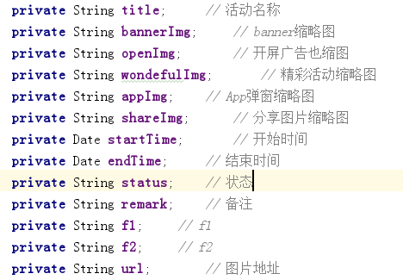

2.4详情套餐显示

所有商品

套餐集合<http://localhost:8081/details/goods>

请求参数token

type 0套餐 1即时

返回参数 list1 充值集合

count 个人未使用红包总数

3发现

略

# 4我的

4.1我的加油卡

用户的所有加油卡 用户信息 <http://localhost:8081/mine/oilCard>

请求参数 token

返回参数：

code 200 访问成功

code 400 访问异常

size 加油卡数量

hykUser 用户基础信息

realName 用户名 id 用户id

list 加油卡集合

集合内参数

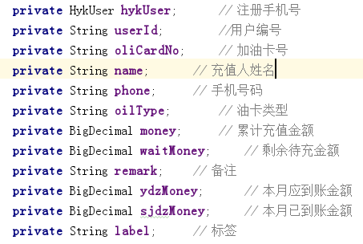

msg 错误消息

4.2添加加油卡

<http://localhost:8081/mine/addOilCard>

请求参数 token

name 姓名

oilType 油卡类型 1中石油2 中石化

cardNum 卡号

phone 手机号

返回参数 code 200 添加成功

code 400 添加异常

code 201 加油卡长度错误

code 202 手机号不合规

code 203 加油卡包含非数字

4.3删除加油卡

<http://localhost:8081/mine/delOilCard>

请求参数 token

id 加油卡 id

返回参数 code 201 存在未完成加油计划，无法删除

code 200 删除成功

code 400 删除异常

4.4可用红包

<http://localhost:8081/mine/redPackage>

请求参数 token

redType 红包类型

返回参数 code 200 请求成功

code 400 请求异常

size 红包数量

list 红包集合

集合内参数

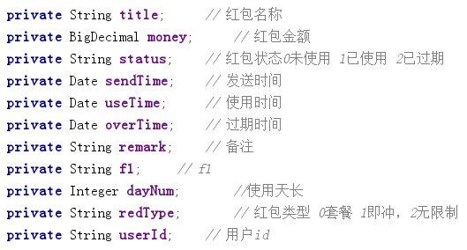

4.5所有红包

<http://localhost:8081/mine/allRedPackage>

请求参数 token

currPage 页数

返回参数 code 200 请求成功

code 400 请求异常

size 个数

list 所有红包 包含已过期等等…

4.6.1即时充值生成订单

<http://localhost:8081/mine/recharge>

请求参数

token

cardId 加油卡id

cardNo 加油卡卡号

isCustom 是否自定义金额 0否1是

amt 充值金额

goodsId 商品编号

返回参数 code 200 请求成功

code 400 请求异常

orderAmount 订单金额

orderNo 订单号

cardNo 充值油卡号

4.6.2套餐充值生成订单

<http://localhost:8081/mine/recharge>

请求参数

token

cardId 加油卡id

cardNo 加油卡卡号

stagesAmt 每期金额

redpackageId 红包id

返回参数 code 200 请求成功

code 400 请求异常

orderNo 订单号

orderAmount//订单金额

cardNo//充值油卡号

* discount//折扣
* cycle//周期
* amt //订单总额
* redMoney //优惠减免

4.7查看订单详情

<http://localhost:8081/order/seeOrder>

请求参数

orderNo 订单号

返回参数

hykOrder 订单信息

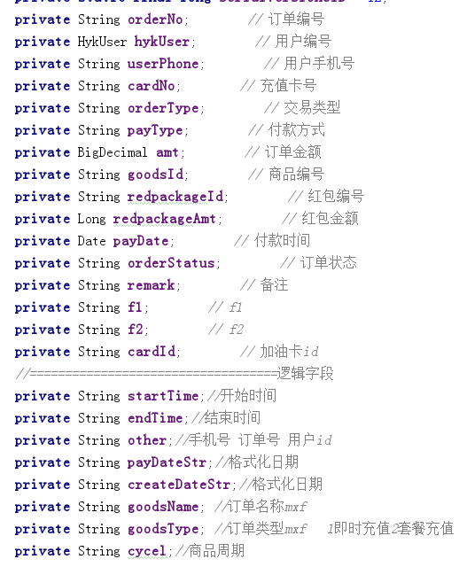

4.8查看本月应加油金额 and 已加油金额

请求参数 token

cardNo 加油卡号

返回参数 code 200 请求成功

code 400 请求异常

readyMoney 未加油金额

endMoney 已加油金额

4.9.1查看该用户的所有加油计划

<http://localhost:8081/mine/oilPlan>

请求参数 token

返回参数 code 200 请求成功

code 400 请求异常

readyMoney 未加油金额

endMoney 已加油金额

status 0未加油 1已加油

year

month

day

registerDateStr 年月拼接在一起 201811

list 加油计划

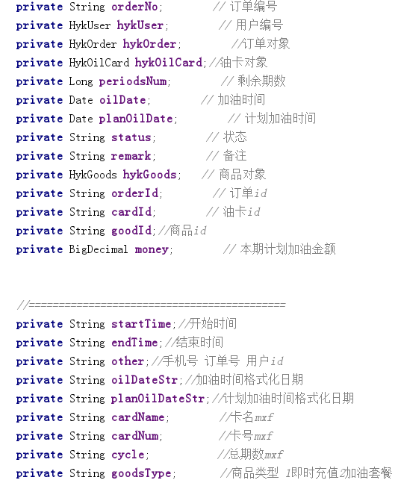

4.9.2查看该用户的所有加油计划New

<http://localhost:8081/mine/oilPlanNew>

请求参数 token

time 时间 格式 201811

返回参数 同上

readyList 未加油集合

endList 已加油集合

app版本信息

http://localhost:8081/app/version

请求参数 无

返回参数 code 200 请求成功

code 400 请求异常

app

5.1个人信息

<http://localhost:8081/mine/info>

请求参数 token

、 返回参数 hykUser

5.2查看个人的所有地址信息

<http://localhost:8081/mine/seeAddress>

请求参数 token

返回参数 code 200 请求成功

code 400 请求异常

list 地址集合

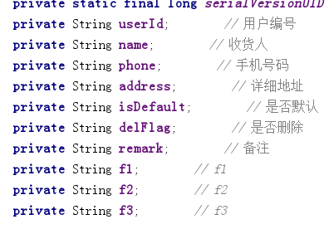

5.3修改地址信息

<http://localhost:8081/mine/updateAdd>

请求参数 token

addressId 地址id

name 姓名

phone 手机号

address 地址

isDefault 是否默认 0否 1是

返回参数

code 200 请求成功

code 400 请求异常

5.4删除地址信息

<http://localhost:8081/mine/delAdd>

请求参数

addressId 地址id

返回参数

code 200 请求成功

code 400 请求异常

5.9 添加地址信息

http://localhost:8081/mine/addAddress

请求参数 token

name

phone

address

isDefault

返回参数 code 200 请求成功

code 400 请求异常

5.5我的订单

<http://localhost:8081/mine/allOrder>

请求参数 token

currPage 页数 1开始 递增

返回参数 code 200 请求成功

code 400 请求异常

list

集合内参数

**private** String **orderStatus**; *// 订单状态 0待充值 1充值中 2已充值 3充值失败 4已失效*

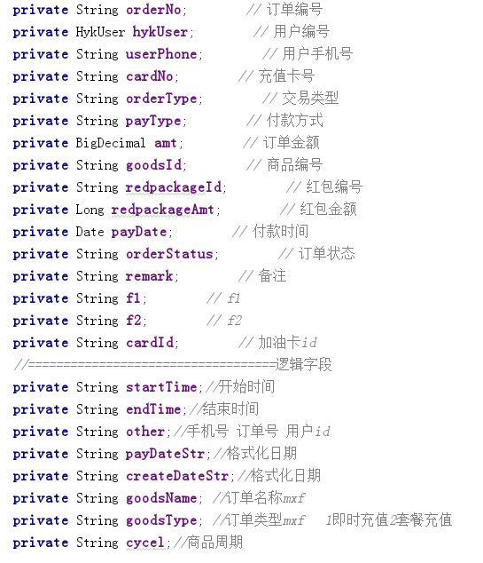

5.6 意见反馈

<http://localhost:8081/mine/Opinion>

请求参数 token

opinion 意见内容

返回参数 code 200 请求成功

code 400 请求异常

5.7 修改个人中心信息

<http://localhost:8081/mine/updateInfo>

请求参数 token

-@！￥！-----微信-----@￥#@￥！@#

sex 1 男2 女

birthday 生日

返回参数 code 200 请求成功

code 400 请求异常

5.8 公告

<http://localhost:8081/mine/notice>

请求参数 无

返回参数 list

code 200 请求成功

code 400 请求异常

集合内参数

**private** String **title**; *// 标题***private** Date **startTime**; *// 开始时间***private** Date **endTime**; *// 结束时间***private** String **status**; *// 状态 0隐藏 1 显示***private** String **remark**; *// 备注***private** String **f1**; *// f1***private** String **f2**; *// f2***private** String **content**; *// 内容***private** String **startTimeStr**; *// 开始时间***private** String **endTimeStr**; *// 结束时间*

5.9 返回当前参数的加油计划

http://localhost:8081/mine/oilManager

请求参数 cycel 商品周期

stagesAmt 每期金额

返回参数 list

集合内参数 head

Foot

code 200 请求成功

code 400 请求异常